1. Βρίσκω με τον νου μου την τιμή του άγνωστου x στις παρακάτω εξισώσεις:
π.χ 10 + x = 30
x= 20
α. 25 + x + 50 =100 β. 80 – x = 42

γ. x – 520 = 1.200 δ. 70 : x = 35

ε. x : 9 = 35 στ. x · 7 = 770

ζ. x + 5 = 100 – 2 η. 32 – x = 100 : 2
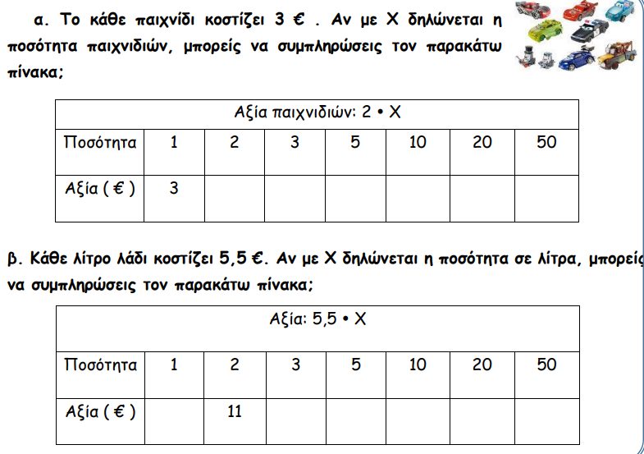
1. Βρίσκω με τον νου μου την τιμή του άγνωστου x στις παρακάτω εξισώσεις:
π.χ 10 + x = 30
x= 20
α. 25 + x + 50 =100 β. 80 – x = 42

γ. x – 520 = 1.200 δ. 70 : x = 35

ε. x : 9 = 35 στ. x · 7 = 770

ζ. x + 5 = 100 – 2 η. 32 – x = 100 : 2

